Урок: «Определение разрешающей способности экрана монитора и мыши» - /8 кл/
Угринович Н.Д
Учитель информатики МКУ Худоеланская СОШ Кобленева М.А
Технологическая карта урока.
Цель: Узнать установленную разрешающую способность экрана монитора и определить разрешающую способность мыши.
- Задачи урока.
Образовательные: Познакомить учеников с разрешающей способностью мониторов;
Развивающие: развивать мобильность и творческую самостоятельность учащихся, соединяя игровую и обучающую формы деятельности, развитие мыслительных действий: анализ, сравнение, обобщение, классификация, развитие внимания, зрительной памяти, логического и образного мышления, активности учащихся на уроке
Воспитательные: привитие интереса к предмету, воспитание у учащихся чувства товарищества, культуры общения, чувства взаимовыручки.
Технологии обучения. Здоровьесберегающие и информационные технологии: создание благоприятных условий на уроке, эмоциональный и психологический климат в классе для восприятия учебного материала, приобщение к здоровому образу жизни. Использование ИКТ на данном уроке способствует: решению всех задач урока, повышению познавательной активности учащихся, повышению интенсификации темпа урока, увеличению объема выполненной работы.
Формирования универсальных учебных действий (УУД).
Личностные УУД: помнить, что каждый ребенок – индивидуален, помочь раскрыть и развить в каждом ученике его сильные и позитивные личные качества и умения, учитывать индивидуально-психологические особенности каждого ученика.
Познавательные УУД: учить мыслить системно, помочь ученикам овладеть наиболее продуктивными методами учебно-познавательной деятельности, учить их учиться, учить ребенка применять свои знания, развивать творческое мышление через познавательные и творческие задачи. Использовать схемы, задания с самопроверкой, взаимопроверкой, чтобы обеспечить усвоение темы.
Коммуникативные УУД: учите ребенка высказывать свои мысли через различные виды игр, дискуссий и групповой работы для освоения материала, организуя групповую работу, работу в парах, изучать и учитывать жизненный опыт учеников, их интересы, особенности развития.
Регулятивные УУД: учить ребенка контролировать свою речь при выражении своей точки зрения по теме урока, учить контролировать свою работу на уроке, адекватно оценивать выполненную работу, выполнять свои действия по заданному образцу и правилу, учить видеть и исправлять ошибки.
Оборудование: мультимедийный комплекс, экран, ПК, статья, инструкция физминутки
Методы: частично-поисковый, дедуктивный, наглядный, словесный, поощрение.
Вид урока: практическая работа

По окончании урока учащиеся должны знать:
- все о разрешающей способности экрана монитора;
Уметь:
Определять разрешающую способность мыши

План урока

№ п/п | Название этапа урока | Время | Методические приемы использованные на данном этапе урока.
1. | Организационный момент  Актуализация опорных знаний | 10 | Организационный момент  Вступительная беседа учителя
2. | Компьютерный практикум | 10 | Объяснительно-иллюстративный метод, метод проблемного изложения
3. | Компьютерный практикум | 10 | Самостоятельная, индивидуальная работа
4. | Подведение итогов | 10 | Защита проектов

- Организационный момент
–объявление темы и целей урока
Актуализация знаний
Вводная беседа учителя

Размер и разрешение монитора
Разрешение монитора (или разрешающая способность) связана с размером отображаемого изображения и выражается в количестве точек по ширине (по горизонтали) и высоте (по вертикали) отображаемого изображения. Например, если говорят, что монитор имеет разрешение 640x480, это означает, что изображение состоит из 640x480=307200 точек в прямоугольнике, чьи стороны соответствуют 640 точкам по ширине и 480 точкам по высоте. Это объясняет, почему более высокое разрешение соответствует отображению более содержательного (детального) изображения на экране. Понятно, что разрешение должно соответствовать размеру монитора, иначе изображение будет слишком маленьким, чтобы его разглядеть. Возможность использования конкретного разрешения зависит от различных факторов, среди которых возможности самого монитора, возможности видеокарты и объем доступной видеопамяти, которая ограничивает число отображаемых цветов. Выбор размера монитора жестко связан с тем, как вы используете свой компьютер: выбор зависит от того, какие приложения вы обычно используете, например, играете, используете текстовый процессор, занимаетесь анимацией, используете CAD и т.д. Понятно, что, в зависимости от того, какое приложение вы используете, вам требуется отображение с большей или меньшей детализацией. На рынке традиционных мониторов под размером обычно понимают размер диагонали монитора.
Выбор размера, и, следовательно, и лучшего разрешения, зависит от того, как вы используете монитор: например, если вы крайне редко используете компьютер, лишь для того, чтобы написать письмо, то для вас лучшим решением может быть 15" монитор, даже с разрешением 800x600; с другой стороны, если вам требуется больше рабочего пространства на экране при использовании текстового процессора, то для вас гораздо лучше подойдет 17" монитор с разрешением 1024x768.
Если вы пользуетесь электронными таблицами, занимающими большую площадь, и вам требуется одновременное использование нескольких документов, то стоит остановить свой выбор на 19" мониторе с разрешением 1280x1024. Если вы профессионально занимаетесь версткой, дизайном и моделированием, то вам потребуется монитор с диагональю от 17" до 24" для работы в разрешениях от 1280x1024 до 1600x1200 точек. Большой монитор с поддержкой высокого разрешения позволит вам более комфортно работать, так как вам не потребуется увеличивать картинку, или перемещать отдельные ее части. Наличие большого монитора - это все равно, что смотреть через окно на мир: чем больше окно, тем больше вы видите без необходимости выглядывать наружу.
Максимальная разрешающая способность - одна из основных характеристик монитора, которую указывает каждый изготовитель. Однако реальную максимальную разрешающую способность монитора вы можете определить сами.

- Компьютерный практикум
Задание. Узнать установленную разрешающую способность экрана монитора и определить разрешающую способность мыши. Использовать для вычислений электронный калькулятор.
- Щелкнем правой кнопкой мыши по Рабочему столу и в контекстном меню выбрать пункт Свойства.
- На открывшейся диалоговой панели Свойства: Экран перейти на вкладку Параметры.
- Положение ползунка указывает установленную разрешающуюся способность экрана, например 1024*768 точек

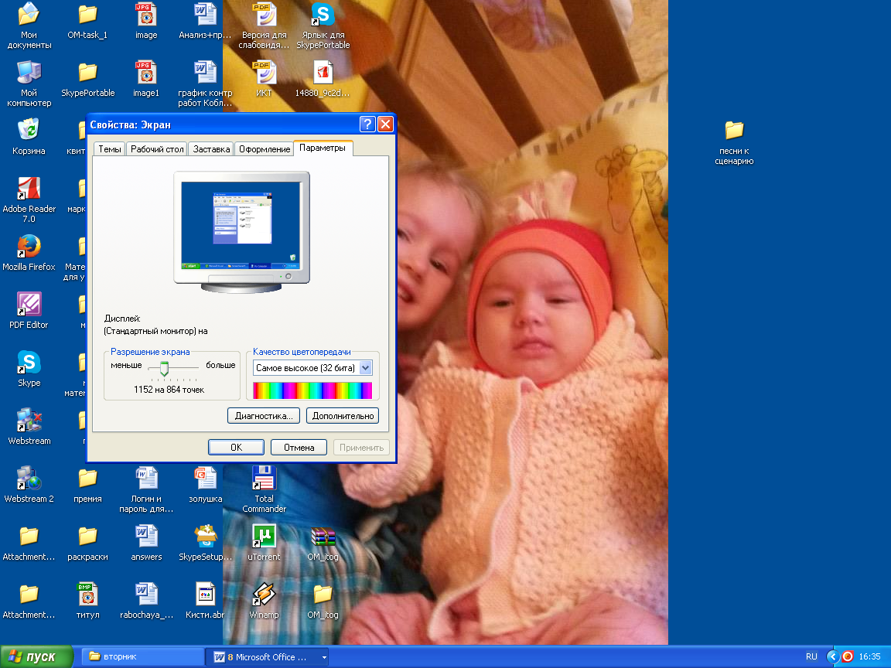

Определим разрешающуюся способность координатного устройства - мыши, делаем три опыта:
Установим указатель мыши на экране монитора в крайнее левое положение, а нулевое деление совместить с центром мыши.
Переместить указатель мыши на экране в крайнее правое положение считать с линейки положение центра мыши. Указатель мыши переместится по экрану на 1024 точки, а измеренное расстояние, на которое переместиться мышь, будет равно, например, 5, 5 см.
5, 5 см:2, 54 см/дюйм=2,2 дюйм
Разрешающая способность мыши
1024 точки: 2, 2 дюйм=465 точек/дюйм
заполняем таблицу

№ опыта | Расстояние на экране  (в точках) | Расстояние на столе (см) | Расстояние на столе (в дюймах) | Разрешающая способность мыши
1 | 1024 | 5, 5 см | 2, 2 дюйма | 465
2
3

Вычислим среднее значение
Находим среднее арифметическое для разрешающей способности мыши
Делаем вывод:

Перемещаясь по коврику на 1 дюйм мышь по экрану перемещается на 465 точек.

- Физминутка по инструкции

- Выполнение Практической работы №6 «Установка даты и времени с использованием графического интерфейса операционной системы»

Самостоятельно по учебнику стр. 148

- На дом было дано задание: Для чего нужно уметь менять дату? Какая польза в этом?
- Оценка знаний
- Домашнее задание: Есть такое понятие – Частота обновление экрана, это еще одна важная характеристика экрана монитора. Прочитав статью, ответить на вопрос: Почему эта характеристика так важна для нас?

